**Тест 1:** команда /start

Вызывает приветственное сообщение.

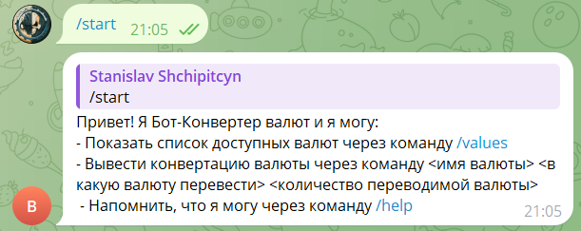

**Результат:** работает.

**Тест 2:** команда /values

Вызывает список доступных валют.

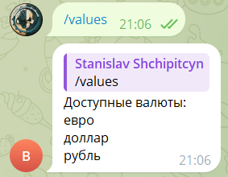

**Результат:** работает.

**Тест 3:** команда /help

Вызывает помощь.

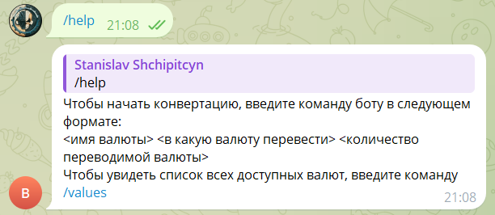

**Результат:** работает.

**Тест 4:** евро рубль 1, рубль евро 1

Конвертирует 1 евро в рубли, конвертирует 1 рубль в евро.

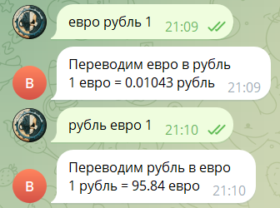

**Результат:** работает, но с ошибкой – конвертирует эти валюты наоборот, принимая евро за более дешевую валюту, а рубль – за более дорогую. Вероятная причина: перепутаны местами аргументы в коде.

**Тест 5:** доллар рубль 1

Конвертирует 1 доллар в рубли.

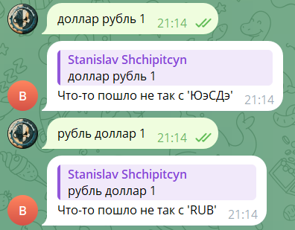

**Результат:** не работает. Вероятная причина: ошибка в наименовании первого аргумента в коде.

**Тест 6:** рубль доллар 1

Конвертирует 1 рубль в доллары.



**Результат:** не работает. Причина: неправильно обрабатывается второй аргумент.

**Вердикт:** приложение не функционирует в полном объеме.